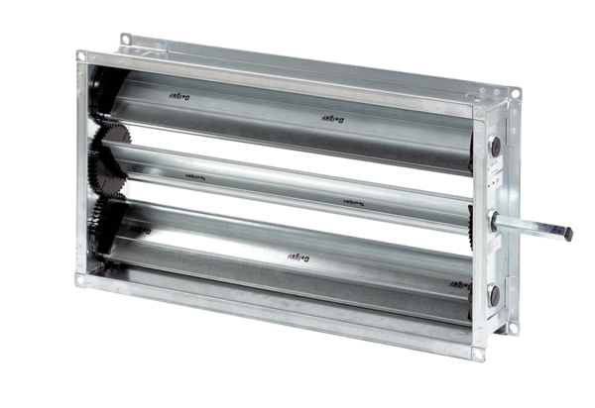Żaluzja kanałowa RKP 31Opakowanie jednostkowe: 1 sztukaAsortyment: D
Numer artykułu: 0151.0238Producent: MAICO

